

ΣΧΕΔΙΟ ΕΠΙΜΟΡΦΩΤΙΚΗΣ ΕΡΓΑΣΙΑΣ:

ΠΡΟΣΟΜΟΙΩΣΗ ΔΙΔΑΣΚΑΛΙΑΣ (ΓΥΜΝΑΣΙΟ)

|  |  |  |  |
| --- | --- | --- | --- |
| **Θέμα:** | | **Προσομοίωση διδασκαλίας στο Γυμνάσιο (Α΄ Γυμνάσιο, ΘΕ 4, 1ο δίωρο)** | |
| **Διάρκεια** | | Δύο επιμορφωτικές ώρες (120΄). | |
| **Σύντομη**  **περιγραφή** | | Προσομοίωση διδασκαλίας σε ένα διδακτικό δίωρο (90΄). Οι συμμετέχοντες σε ρόλο μαθητών. Οργάνωση της προσομοιωμένης τάξης και ανάπτυξη εικονικής διδασκαλίας σε αυθεντικές συνθήκες. | |
| **Στόχοι** | | Οι συμμετέχοντες να:   * αντιληφθούν τρόπους εφαρμογής του ΠΣ στην τάξη, * ασκηθούν σε μεθόδους και τεχνικές διδασκαλίας που προτείνει το ΠΣ. | |
| **Επάρκειες** | | Οι συμμετέχοντες μετά το τέλος επαρκώς να:   * αντιλαμβάνονται τη χρήση του ΠΣ, του Οδηγού και του προτεινόμενου υλικού στη διδασκαλία, * αξιοποιούν επιλεγμένες συμμετοχικές , βιωματικές και διερευνητικές διδακτικές τεχνικές, τόσο σε εργασίες επιμόρφωσης όσο και στη σχολική τάξη. | |
| **Υλικά** | | Σχέδιο διδασκαλίας για την επιλεγμένη ενότητα, διδακτικό υλικό και φύλλο εργασίας. Εάν υπάρχει πρόσβαση στο διαδίκτυο, οι συμμετέχοντες μπορούν να χρησιμοποιήσουν το διδακτικό υλικό μέσω διαδικτύου. | |
| **Βήμα** | **Χρό**  **νος** | **Περιγραφή** | **Σχόλια** |
| 1 | 10΄ | Καλωσόρισμα, προετοιμασία για ομαδοσυνεργασία, κατατόπιση για το θέμα της εργασίας, παρουσίαση στόχων.  (ppt, διαφάνειες 2, 3) | Οργανώνονται ομάδες, διανέμεται το έντυπο υλικό. Αναφορά στην ενότητα που θα παρουσιαστεί, τη θέση της στο ΠΣ, τις προγενέστερες γνώσεις των μαθητών. Παράλληλα, στους στόχους της επιμορφωτικής εργασίας. |
| 2 | 90΄ | Προσομοίωση διδασκαλίας σε εικονική τάξη. | Οι συμμετέχοντες σε ρόλο μαθητών. Οργάνωση της προσομοιωμένης τάξης σε αυθεντικές συνθήκες. |
| 3 | 20΄ | Αναστοχασμός | Οι συμμετέχοντες εκφράζουν κρίσεις γύρω από την οργάνωση της τάξης, τη μέθοδο διδασκαλίας, την εφαρμογή του ΠΣ. |
| **Αξιολόγηση** | | Κατά τη φάση του αναστοχασμού αποτιμάται η κατανόηση των παρουσιασθέντων, επιλύονται απορίες και παρέχεται ανατροφοδότηση. | |

Φυλλο Υλικου 1: Σχέδιο Διδασκαλιασ

|  |  |  |  |  |  |  |
| --- | --- | --- | --- | --- | --- | --- |
| 1. ΤΑΥΤΟΤΗΤΑ ΚΑΙ ΠΡΟŸΠΟΘΕΣΕΙΣ ΤΗΣ ΔΙΔΑΣΚΑΛΙΑΣ | | | | | | |
| **Τάξη:** | | | Α΄ Γυμνασίου | | | |
| **Θεματική Ενότητα:** | | | ΘΕ 4: Πώς παίρνονται οι αποφάσεις | | **Διδακτικό δίωρο:** | 1ο δίωρο (90 λεπτά) |
| **Βασικά Θέματα:**  (Πρόγραμμα Σπουδών) | | | **Ι. Συζητώντας για τα όριά τους**   1. Όλα επιτρέπονται; 2. Ποιος ξέρει και ποιος αποφασίζει για το σωστό;   **ΙΙ. Η Χριστιανική Εκκλησία αποφασίζει και ορίζει την πίστη:**   1. Πότε και γιατί χρειάζονται οι αποφάσεις; Αντιδικίες, συγχύσεις, μονομέρειες και πλάνες στη σκέψη των πιστών (αιρέσεις) 2. Πώς παίρνονται οι αποφάσεις;    * Από την Αποστολική Σύνοδο (Πραξ 15) στον συνοδικό θεσμό. | | | |
| **Προσδοκώμενα Μαθησιακά Αποτελέσματα:**  (Πρόγραμμα Σπουδών) | | | Οι μαθητές να:  **α)** διερευνούν την αξία των κανόνων, των ορίων και των αποφάσεων για τη ζωή τους  **γ)** περιγράφουν και αξιολογούν τον τρόπο λήψης των αποφάσεων από την πρώτη Εκκλησία και διατυπώνουν τους απόψεις τους για τον συνοδικό θεσμό. | | | |
| **Μέθοδος**: | | | Βιωματική μέθοδος (βιώνοντας, νοηματοδοτώντας, αναλύοντας, εφαρμόζοντας). Αξιοποίηση ποικιλίας βιωματικών, συμμετοχικών και διερευνητικών τεχνικών. | | | |
| **Υλικοτεχνικά μέσα – Διδακτικό υλικό:** | | | Οργάνωση της τάξης για ομαδοσυνεργασία. Ψηφιακή ή έντυπη παρουσίαση εικόνων. Φύλλο εργασίας. Γραφική ύλη. | | | |
| 2. ΑΝΑΠΤΥΞΗ ΤΗΣ ΔΙΔΑΣΚΑΛΙΑΣ | | | | | | |
|  | Χρόνος | Διδακτικά βήματα | | Μαθησιακές δραστηριότητες (Τεχνικές διδασκαλίας - Σχόλια) | | |
| 1 | 5΄ | Μαθησιακή προετοιμασία | | 1. Προετοιμασία για ομαδοσυνεργασία. Τακτοποίηση ομάδων. 2. Οριοθέτηση προσδοκώμενων μαθησιακών αποτελεσμάτων. | | |
| 2 | 15΄ | Βιώνοντας | | 1. Προβολή βίντεο. 2. Θετικό-Αρνητικό: «Πόσο χρειαζόμαστε τα όρια;».   Οι μαθητές βιώνουν την ανάγκη για όρια και κανόνες και προσανατολίζονται στο θέμα. Συζήτηση γύρω από το ποιος αποφασίζει για μας, για ποιο λόγο, ποια σχέση έχουμε μαζί του, ποιες είναι οι συνέπειες των αποφάσεών του στη ζωή μας; | | |
| 3 | 25΄ | Νοηματοδοτώντας | | 1. Artful Thinking σε ομαδοσυνεργασία ή καταιγισμό ιδεών («σκεφτείτε, αμφιβάλετε, εξερευνήστε»): Εικόνες Πεντηκοστής, Α΄ και Β΄ Οικουμενικής Συνόδου, Ιεραρχίας της Εκκλησίας της Ελλάδος, Αγίας και Μεγάλης Συνόδου.   Εντοπίζουν διαστάσεις του ζητήματος στην ιστορική διαδρομή της Χριστιανικής Εκκλησίας. Καταγραφή πληροφοριών. Ερωτήματα εργασίας:   1. Τι νομίζεις ότι γνωρίζεις σχετικά με το θέμα της εικόνας; 2. Ποια ερωτήματα-αμφιβολίες-συγχύσεις συνεχίζεις να έχεις; 3. Τι είναι αυτό που θέλεις να ερευνήσεις περισσότερο; | | |
| 4 | 25΄ | Αναλύοντας | | 1. Ομαδοσυνεργασία - 5π1γ:Η Χριστιανική Εκκλησία αποφασίζει και ορίζει την πίστη μέσω των συνόδων (ποιος, πού, πότε, ποιο, πώς, γιατί αποφασίζει; ).   Μελέτη του συνοδικού θεσμού, οργάνωση δεδομένων, ερμηνεία των όρων «αίρεση» και «δόγμα» (Φύλλο εργασίας 1). | | |
| 5 | 20΄ | Εφαρμόζοντας | | 1. Ομαδοσυνεργασία - Εννοιολογικός χάρτης: Αιρέσεις-Σύνοδοι- Δόγματα.   Αξιολόγηση της μάθησης με αποτύπωση των βασικών εννοιών στον εννοιολογικό χάρτη, παρουσίαση, σχολιασμός, ανατροφοδότηση.   1. Εναλλακτικά:   Δημιουργική γραφή: Οι μαθητές, σε ρόλο συμμετεχόντων σε μια σύνοδο, γράφουν σύντομο κείμενο για να ενημερώσουν γύρω από τη σύγκληση και τις αποφάσεις της.  Αξιολόγηση της μάθησης με αποτύπωση των βασικών εννοιών στο κείμενο, παρουσίαση, σχολιασμός, ανατροφοδότηση. | | |
| 3. ΑΞΙΟΛΟΓΗΣΗ ΜΑΘΗΤΗ | | | | | | |
| Η ενεργός εμπλοκή όλων των μαθητών στις δραστηριότητες εξασφαλίζει αξιολογικές προσεγγίσεις σε κάθε βήμα. Ο βαθμός επίτευξης της μάθησης αξιολογείται διεξοδικότερα στη φάση «Εφαρμόζοντας». | | | | | | |
| 4. ΒΙΒΛΙΟΓΡΑΦΙΑ - ΥΛΙΚΟ | | | | | | |
| 1. *Πρόγραμμα Σπουδών στα Θρησκευτικά Δημοτικού-Γυμνασίου*, Α΄ Γυμνασίου, ΘΕ 4, σ. 88, στο <http://www.iep.edu.gr/index.php/el/menu-erga/menu-co-financed/554-thriskeftika-neo-10>. 2. *Οδηγός Εκπαιδευτικού στα Θρησκευτικά Δημοτικού-Γυμνασίου*, στο <http://www.iep.edu.gr/index.php/el/menu-erga/menu-co-financed/554-thriskeftika-neo-10> (οι τεχνικές «Θετικό-Αρνητικό» σ. 154, «Σκεφτείτε, αμφιβάλλετε, εξερευνήστε» σ. 134, «Καταιγισμός ιδεών» σ. 111, 5π1γ σ. 117, «Εννοιολογικός χάρτης» σ. 122, Σύνταξη κειμένου 157). 3. *Διδακτικό Υλικό Α΄ Γυμνασίου, Κείμενα ΘΕ 4*, σ. 6-9, στο <http://www.iep.edu.gr/index.php/el/40-thriskeftika1/521-thriskeftika-didaktiko-yliko-gymnasio>. 4. Εικόνες Α΄ και Β΄ Οικουμενικής Συνόδου, Ιεραρχίας Εκκλησίας της Ελλάδος, στο *Υλικό Εικόνων και Μουσικής Α΄ Γυμνασίου, ΘΕ 4*, στο <http://www.iep.edu.gr/thriskeftika>. | | | | | | |

**Φυλλο Εργασίασ 1**

***1η Δραστηριότητα***

Μελετήστε στην ομάδα σας μία από τις εικόνες (Πεντηκοστή, Α΄, Β΄ Οικουμενική Σύνοδος, Ιεραρχία της Εκκλησίας της Ελλάδος, Αγία και Μεγάλη Σύνοδος) και σημειώστε:

1. Τι νομίζετε ότι γνωρίζετε σχετικά με το θέμα της εικόνας;

…………………………………………………………………………………………………………………………………………………………..

…………………………………………………………………………………………………………………………………………………………..

…………………………………………………………………………………………………………………………………………………………..

1. Ποια ερωτήματα-αμφιβολίες-συγχύσεις συνεχίζετε να έχετε;

…………………………………………………………………………………………………………………………………………………………..

…………………………………………………………………………………………………………………………………………………………..

…………………………………………………………………………………………………………………………………………………………..

1. Τι είναι αυτό που θέλετε να ερευνήσετε περισσότερο;

…………………………………………………………………………………………………………………………………………………………..

…………………………………………………………………………………………………………………………………………………………..

…………………………………………………………………………………………………………………………………………………………..

***2η Δραστηριότητα***

Βήμα 1: Μελετήστε στην ομάδα σας τα κείμενα: ( 1, 2) ή (4) ή (5, 6).

Βήμα 2: Σημειώστε όσες πληροφορίες μπορείτε για τον τρόπο λήψης αποφάσεων στην Εκκλησία:

**Ποιος** (πληροφορίες για πρόσωπα – θεσμούς που αποφασίζουν):

………………………………………………………………………………………………………………………………………………………………..

………………………………………………………………………………………………………………………………………………………………..

**Πού** (πληροφορίες γύρω από τον τόπο):

………………………………………………………………………………………………………………………………………………………………..

………………………………………………………………………………………………………………………………………………………………..

**Πότε** (πληροφορίες γύρω από τον χρόνο):

………………………………………………………………………………………………………………………………………………………………..

………………………………………………………………………………………………………………………………………………………………..

**Ποιο ή ποια** (πληροφορίες γύρω από τα συζητούμενα θέματα);

………………………………………………………………………………………………………………………………………………………………..

………………………………………………………………………………………………………………………………………………………………..

**Πώς** (πληροφορίες γύρω από τις διαδικασίες):

………………………………………………………………………………………………………………………………………………………………..

………………………………………………………………………………………………………………………………………………………………..

**Γιατί** (εκτίμηση αιτιών):

………………………………………………………………………………………………………………………………………………………………..

………………………………………………………………………………………………………………………………………………………………..

***3η Δραστηριότητα***

Ας υποθέσουμε ότι έχετε λάβει μέρος σε μια σύνοδο της Εκκλησίας ως κανονικά μέλη της (στην Αποστολική Σύνοδο ή στην Α΄ ή στη Β΄ Οικουμενική Σύνοδο). Να συντάξετε ένα σύντομο κείμενο (5-10 γραμμές) με το οποίο να ενημερώνετε τις χριστιανικές κοινότητες και τους χριστιανούς του κόσμου σχετικά με το γεγονός. Προσπαθήστε στο κείμενό σας να εντάξετε τις λέξεις «αίρεση» και «δόγμα». Μπορείτε να πάρετε ιδέες από το κείμενο 3 του υλικού.

………………………………………………………………………………………………………………………………………………………………..

………………………………………………………………………………………………………………………………………………………………..

………………………………………………………………………………………………………………………………………………………………..

………………………………………………………………………………………………………………………………………………………………..

………………………………………………………………………………………………………………………………………………………………..

………………………………………………………………………………………………………………………………………………………………..

………………………………………………………………………………………………………………………………………………………………..

………………………………………………………………………………………………………………………………………………………………..

………………………………………………………………………………………………………………………………………………………………..

………………………………………………………………………………………………………………………………………………………………..

………………………………………………………………………………………………………………………………………………………………..

………………………………………………………………………………………………………………………………………………………………..

**Διδακτικό Υλικό Α΄ Γυμνασίου, Κείμενα ΘΕ 4, σ. 6-9**

(<http://www.iep.edu.gr/index.php/el/40-thriskeftika1/521-thriskeftika-didaktiko-yliko-gymnasio>)

**Η ΧΡΙΣΤΙΑΝΙΚΗ ΕΚΚΛΗΣΙΑ ΑΠΟΦΑΣΙΖΕΙ ΚΑΙ ΟΡΙΖΕΙ ΤΗΝ ΠΙΣΤΗ**

**Πότε και γιατί χρειάζονται οι αποφάσεις;**

**1. Ιουδαίοι και εθνικοί στην χριστιανική Εκκλησία**

Μέχρι το 60 μ.Χ. περίπου είχε ήδη γίνει σαφές ότι η Εκκλησία συνδέεται πια ιστορικά με τον Ελληνισμό. Στις χριστιανικές κοινότητες γύρω στο 48 υπήρχαν δύο ομάδες Χριστιανών. Οι **Ιουδαιοχριστιανοί** (που πριν βαφτιστούν ήταν Ιουδαίοι) και οι **ελληνιστές** (που προέρχονταν από άλλα έθνη). [blank](http://www.churchofcyprus.org.cy/)Οι Ιουδαιοχριστιανοί όμως αντιδρούσαν με την είσοδο των ελληνιστών στην εκκλησία, επειδή τους θεωρούσαν ηθικά κατώτερους. Μάλιστα απαιτούσαν από αυτούς να τηρούν τον Μωσαϊκό Νόμο. Με τη σειρά τους οι ελληνιστές αντιδρούσαν και ένιωθαν υποτιμημένοι. Το αποτέλεσμα ήταν να δημιουργούνται στη ζωή των χριστιανικών κοινοτήτων διακρίσεις και προβλήματα που κάθε μέρα αύξαιναν.

Οι Απόστολοι αποφάσισαν να λύσουν το πρόβλημα όλοι μαζί. Γι’ αυτό και συγκάλεσαν μια σύνοδο στην Ιερουσαλήμ όπου εκτός από τους Αποστόλους συμμετείχαν οι πρεσβύτεροι αλλά και πλήθος λαού.

**Πώς παίρνονται οι αποφάσεις;**

**2. Η Αποστολική Σύνοδος**

Η πρώτη σύνοδος στην ιστορία της Εκκλησίας συνεκλήθη από τους Αποστόλους στην Ιερουσαλήμ για να αποφασιστεί αν θα έπρεπε οι εθνικοί, που έγιναν χριστιανοί, να ακολουθούν τον Μωσαϊκό Νόμο. Τα γεγονότα περιγράφονται στο βιβλίο των *Πράξεων των Αποστόλων*:

*Μερικοί χριστιανοί που ήρθαν από την Ιουδαία δίδασκαν τους αδερφούς: «Αν δεν περιτέμνεσθε όπως προστάζει ο νόμος του Μωυσή, δεν μπορείτε να σωθείτε». Επειδή έγινε αναστάτωση και συζήτηση μεγάλη ανάμεσα στον Παύλο και τον Βαρνάβα από τη μια, και σ’ αυτούς από την άλλη, αποφασίστηκε να ανέβουν ο Παύλος και ο Βαρνάβας και μερικοί άλλοι από τους χριστιανούς της Αντιόχειας στα Ιεροσόλυμα, για να λύσουν εκεί το ζήτημα αυτό με τους αποστόλους και τους πρεσβυτέρους. Η εκκλησία τους κατευόδωσε, κι αυτοί διέσχισαν τη Φοινίκη και τη Σαμάρεια, μιλώντας παντού για την επιστροφή των εθνικών στον Χριστό, κι έδιναν έτσι μεγάλη χαρά σ’ όλους τους αδερφούς. Όταν έφτασαν στην Ιερουσαλήμ, τους έγινε υποδοχή από τα μέλη της εκκλησίας, από τους αποστόλους και από τους πρεσβυτέρους. Αυτοί τους διηγήθηκαν όσα ο Θεός έκανε μ’ αυτούς, και ότι άνοιξε τη θύρα της πίστεως στους εθνικούς. Σηκώθηκαν όμως μερικοί από την παράταξη των Φαρισαίων που είχαν πιστέψει, κι έλεγαν ότι πρέπει τους εθνικούς να τους περιτέμνουν και να απαιτούν να τηρούν τον νόμο του Μωυσή.*

*Συγκεντρώθηκαν, λοιπόν, οι απόστολοι και οι πρεσβύτεροι για να εξετάσουν το θέμα αυτό. Αφού έγινε πολλή συζήτηση, έλαβε τον λόγο ο Πέτρος και τους είπε: «Αδερφοί, εσείς ξέρετε καλά ότι ο Θεός από παλιά με διάλεξε από όλους μας εμένα, για ν’ ακούσουν οι εθνικοί από το στόμα μου τον λόγο του ευαγγελίου και να πιστέψουν. Και ο Θεός, που γνωρίζει τις καρδιές των ανθρώπων, έδωσε σημάδι ότι κι αυτοί μπορούν να σωθούν, χορηγώντας τους το Άγιο Πνεύμα όπως και σ’ εμάς. Δεν έκανε καμιά διάκριση ανάμεσα σ’ εμάς και σ’ αυτούς, αλλά καθάρισε με την πίστη τις καρδιές τους. Τώρα, λοιπόν, γιατί προκαλείτε τον Θεό, θέλοντας να φορτώσετε στον τράχηλο των χριστιανών ένα βάρος, που ούτε οι πρόγονοί μας ούτε εμείς μπορέσαμε να σηκώσουμε; Αντίθετα, πιστεύουμε ότι θα μας σώσει η χάρη του Κυρίου Ιησού, με τον ίδιο τρόπο που θα σώσει κι εκείνους».*

*Όλο το πλήθος σώπασε, και όλοι άκουγαν τον Βαρνάβα και τον Παύλο να διηγούνται τα θαύματα που έκανε ο Θεός μέσω αυτών στους εθνικούς. Κι όταν τελείωσαν, μίλησε ο Ιάκωβος: «Ακούστε με, αγαπητοί αδερφοί. Ο Συμεών-Πέτρος διηγήθηκε πως ο Θεός για πρώτη φορά φρόντισε να φτιάξει από τους εθνικούς ένα λαό δικό του. Μ’ αυτό συμφωνούν και τα λόγια των προφητών […] Γι’ αυτό εγώ έχω τη γνώμη να μην επιβαρύνουμε τους εθνικούς που επιστρέφουν στον Θεό, αλλά να τους στείλουμε μια επιστολή και να τους καθορίσουμε να φυλάγονται από τους μολυσμούς των ειδωλοθύτων, από την πορνεία, από τη βρώση πνιγμένου ζώου και από την πόση αίματος ζώου. Αυτές οι διατάξεις του Μωυσή είναι πασίγνωστες, γιατί από τα παλιά χρόνια διαβάζονται σε κάθε πόλη στις συναγωγές κάθε Σάββατο».*

*Τότε αποφάσισαν οι απόστολοι και οι πρεσβύτεροι μαζί με όλη την εκκλησία να εκλέξουν από ανάμεσά τους μερικούς που να τους στείλουν στην Αντιόχεια μαζί με τον Παύλο και τον Βαρνάβα. Έτσι εξέλεξαν τον Ιούδα, που λεγόταν και Βαρσαββάς, και τον Σίλα, ανθρώπους με εξέχουσα θέση ανάμεσα στους χριστιανούς, και τους έδωσαν να μεταφέρουν την ακόλουθη επιστολή:*

Πραξ 15, 1-23

1. **Η απόφαση της Αποστολικής Συνόδου**

*«Οι απόστολοι και οι πρεσβύτεροι και οι αδερφοί, χαιρετούν τους αδελφούς που προέρχονται από τους εθνικούς στην Αντιόχεια, στη Συρία και στην Κιλικία. Επειδή ακούσαμε ότι μερικοί από μας ήρθαν και σας τάραξαν με τα λόγια τους και κλόνισαν τις ψυχές σας, χωρίς να τους έχουμε δώσει εντολή εμείς, αποφασίσαμε ομόφωνα να εκλέξουμε μερικούς άντρες και να τους στείλουμε σ’ εσάς, μαζί με τους αγαπητούς μας Βαρνάβα και Παύλο, που έχουν αφιερώσει τη ζωή τους στο έργο του Κυρίου μας του Ιησού Χριστού. Στείλαμε λοιπόν τον Ιούδα και τον Σίλα, που θα σας πουν και προφορικά τα ίδια πράγματα. Δηλαδή: αποφασίστηκε ως σωστό από το Άγιο Πνεύμα και από μας να μη σας επιβάλλουμε κανένα πρόσθετο βάρος, εκτός από αυτά τα αναγκαία: να απέχετε από τα ειδωλόθυτα, το αίμα, το κρέας από πνιγμένα ζώα και την πορνεία. Αν φυλάγεστε από αυτά θα κάνετε το σωστό. Υγιαίνετε».*

*Οι απεσταλμένοι έφυγαν και ήρθαν στην Αντιόχεια. Εκεί συγκέντρωσαν τους πιστούς και παρέδωσαν την επιστολή. Οι πιστοί τη διάβασαν και χάρηκαν με την παρήγορη απόφαση.*

Πραξ 15, 23-31

1. **Από την Αποστολική Σύνοδο στον συνοδικό θεσμό**

**Γιατί συγκαλούνταν οι Σύνοδοι;**

Όταν η Εκκλησία αντιλαμβανόταν ότι οι αιρετικές απόψεις απειλούσαν να πληγώσουν τον τρόπο ζωής της, τότε γινόταν συνείδηση ότι οι αλήθειες της πίστης έπρεπε να ξεκαθαριστούν με τέτοιο τρόπο ώστε κανένας να μην μπορεί να τις αλλοιώσει. Έτσι συγκαλούνταν ***Σύνοδοι***όπου εκπροσωπούνταν όλοι οι πιστοί. Οι αποφάσεις που λαμβάνονταν εκεί έπρεπε να συμφωνούν με τη ζωή της Εκκλησίας. Οι συζητήσεις στις συνόδους μερικές φορές φαίνονταν αφηρημένες και θεωρητικές. Πάντα όμως σκοπός τους ήταν η ανθρώπινη σωτηρία. Στις συνόδους πρωτοστατούσαν οι Πατέρες της Εκκλησίας.

Από τον 4ο αιώνα άρχισαν να συγκαλούνται και ***Οικουμενικές Σύνοδοι***, σύνοδοι δηλαδή που συμμετέχουν μέλη της Εκκλησίας απ' όλο τον κόσμο (οικουμένη) και εξασφαλίζουν την έγκριση ολόκληρης της Εκκλησίας. Σε αυτές καθορίστηκε μια για πάντα η διδασκαλία της Εκκλησίας για την ορθή πίστη (**Ορθοδοξία**).

Ο Γρηγόριος Νύσσης, περιγράφοντας τις ατελείωτες θεολογικές συζητήσεις στην Κωνσταντινούπολη την εποχή της Δεύτερης Οικουμενικής Συνόδου (381), μας λέει:

(Αυτή η συζήτηση) *γεμίζει ολόκληρη την πόλη, τις πλατείες, τις αγορές, τα σταυροδρόμια, τα σοκάκια∙ κουρελήδες, αργυραμοιβοί, παντοπώλες: όλοι συζητούν μετά μανίας. Αν ζητήσεις από κάποιον τα ρέστα σου, αυτός φιλοσοφεί περί του Γεννητού και του Αγεννήτου∙ αν ρωτήσεις για την τιμή του ψωμιού, η απάντηση θα είναι πως ο Πατήρ είναι ανώτερος και ο Υιός κατώτερος∙ αν ρωτήσεις «είναι το μπάνιο μου έτοιμο;» ο θαλαμηπόλος θα σου απαντήσει πως ο Υιός δημιουργήθηκε εκ του μηδενός* […]

Αυτό το παράξενο παράπονο δείχνει την ατμόσφαιρα μέσα στην οποία συνεδρίαζαν οι Σύνοδοι. Ήσαν τόσο βίαια τα πάθη που αναπτύσσονταν, ώστε πολλές φορές ήταν αδύνατο να συγκληθεί η ολομέλεια της Συνόδου.

Κάλλιστος Ware, *Η Ορθόδοξη Εκκλησία,* σ. 64-65

[…] Οι επίσκοποι που συμμετείχαν στις συνόδους διακινδύνευαν τη ζωή τους στον δρόμο, ταξίδευαν αποστάσεις υπολογίσιμες για την εποχή τους, έστελναν επιστολές εκφράζοντας, σε περίπτωση μείζονος κωλύματος, τη συζητημένη με το τοπικό εκκλησιαστικό πλήρωμα θέση της Εκκλησίας τους.

π. Χριστόφορος Ντ’ Αλοΐζιο, «Η Αγία και Μεγάλη Σύνοδος: ανοιχτά ερωτήματα», ΣΥΝΑΞΗ 133, σ. 62

Ο νους σημαδεύει την περίοδο των Συνόδων. Οι άνθρωποι υποβάλλουν την πίστη στα κριτήρια της διανοητικής αποδοχής ή απόρριψης. Είναι δυνατόν να πιστεύεις αυτό ή εκείνο; Είναι δυνατό να γίνουν δεκτές οι πραγματικότητες εκείνες για τις οποίες μαρτυρούν οι απόστολοι και διακηρύσσει η Εκκλησία; Μπορεί κάποιος να είναι χριστιανός λογικά; Σε ένα βασικό επίπεδο θα μπορούσε κανείς να πει ναι. Σ’ ένα ανώτερο όμως επίπεδο, στο επίπεδο του Αρείου π.χ., το πρόβλημα γίνεται πιο περίπλοκο και επίμονο. Καθότι ο Άρειος ήταν ένας πολύ καλλιεργημένος άνθρωπος, με τεράστια μόρφωση. Και υπέταξε τη χριστιανική πίστη στον έλεγχο της φιλοσοφικής εξακρίβωσης. Μπορούμε να τον δούμε ως ένα εξαίρετο παράδειγμα του τι μπορεί να είναι μια αίρεση, όταν θεωρήσουμε πως ο νους διαθέτει τη δύναμη να κρίνει την Αποκάλυψη, να κρίνει τις διατυπώσεις εκείνων που διαθέτουν μια εμπειρία την οποία ο ίδιος ο παρατηρητής είτε δεν διαθέτει καθόλου, είτε δεν την διαθέτει στον ίδιο βαθμό. Για τον Άρειο το πρόβλημα ήταν βασικά πως ο Θεός δεν μπορούσε να γίνει άνθρωπος, επειδή ο άπειρος Θεός δεν μπορεί ποτέ να φυλακιστεί στο πεπερασμένο. Ο Θεός ως αιώνιος δεν μπορούσε να φυλακιστεί στον χρόνο.

Επίσκοπος Αντώνιος του Σουρόζ, «Η Εκκλησία των Συνόδων: η “επίθεση του νοός” και η δυνατότητα αμφιβολίας», *Ενότης εν τη ποικιλία,* σ. 64-65

**5. Η Α’ Οικουμενική Σύνοδος**

Συγκλήθηκε από τον αυτοκράτορα Κωνσταντίνο στη Νίκαια της Βιθυνίας τον Μάιο του έτους 325. Ο Κωνσταντίνος ήθελε να κατασιγάσει τον σάλο που είχε δημιουργήσει στην Εκκλησία ο Άρειος με τη διδασκαλία του. Όσο κι αν είχε προσπαθήσει ο επίσκοπος Αλεξανδρείας Αλέξανδρος να αντιμετωπίσει τις απόψεις του Αρείου σε μια τοπική σύνοδο δεν τα κατάφερε. Έτσι χρειάστηκε να οργανωθεί σύνοδος όλης της Εκκλησίας (Οικουμενική).

Στη σύνοδο όλοι είχαν τη δυνατότητα να εκφέρουν τη γνώμη τους. Όσα λέχθηκαν προκαλούσαν αντιδράσεις και διάλογο. Ο ίδιος μάλιστα ο Κωνσταντίνος που τιμητικά ήταν πρόεδρος της συνόδου παρενέβαινε συχνά. Αφού έγιναν πολλές συζητήσεις και διαβάστηκαν σχετικά κείμενα μια επιτροπή συνέταξε το ***Σύμβολο της Πίστεως***. Κατά την παράδοση στη σύνοδο συμμετείχαν 318 Πατέρες της Εκκλησίας, των οποίων τη μνήμη η Εκκλησία γιορτάζει την έβδομη Κυριακή μετά το Πάσχα.

Επιπλέον στην Οικουμενική Σύνοδο αποφασίστηκε ποια είναι τα ιερά βιβλία των Χριστιανών (ο Κανόνας της Καινής Διαθήκης) και καθορίστηκε η ημέρα εορτασμού του Πάσχα.

Η Οικουμενική Σύνοδος στη Νίκαια περιγράφεται με πολύ ζωντανά χρώματα από τον Ευσέβιο Καισαρείας […] Ο Ευσέβιος αρκετά απρόσμενα παραλληλίζει τη Σύνοδο όχι με την αποστολική Σύνοδο του 49, αλλά με την ίδια την Πεντηκοστή! […] Δεν παραλείπει δε να δηλώσει ότι στη σύνοδο συνόδευε τους επισκόπους ανυπολόγιστος αριθμός «πρεσβυτέρων και διακόνων ακολούθων τε πλείστων».

Ν. Ματσούκας

1. Από τους Κανόνες της Α΄ Οικουμενικής Συνόδου

*Κανών Δ’ – Ε’: Εισάγεται το «μητροπολιτικό σύστημα», το οποίο ίσχυε στην οργάνωση της Ρωμαϊκής αυτοκρατορίας.  
  
Κανών ΙΕ’ – ΙΣΤ’: Καταδικάζεται η επιδίωξη κληρικών για μετάθεση σε άλλες εκκλησίες.  
  
Κανών ΙΖ’: Καταδικάζει την πλεονεξία και αισχροκέρδεια των κληρικών που προέρχεται από τον έντοκο δανεισμό.*

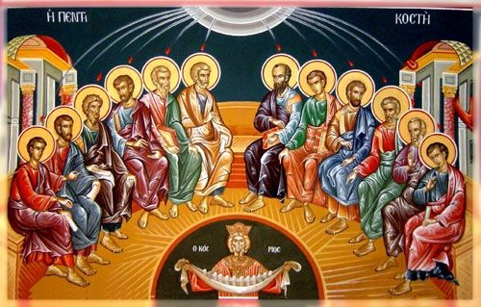

Η Πεντηκοστή των Αποστόλων (33 μ.Χ.)

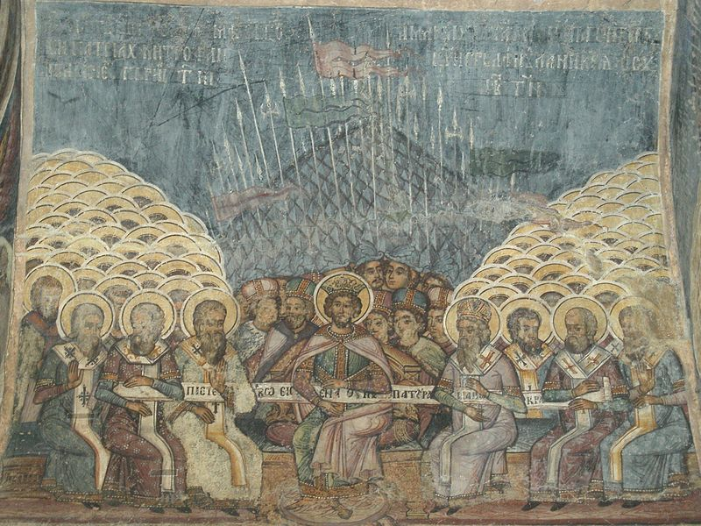

Η πρώτη Οικουμενική Σύνοδος στη Νίκαια της Βιθυνίας (325 μ.Χ.)

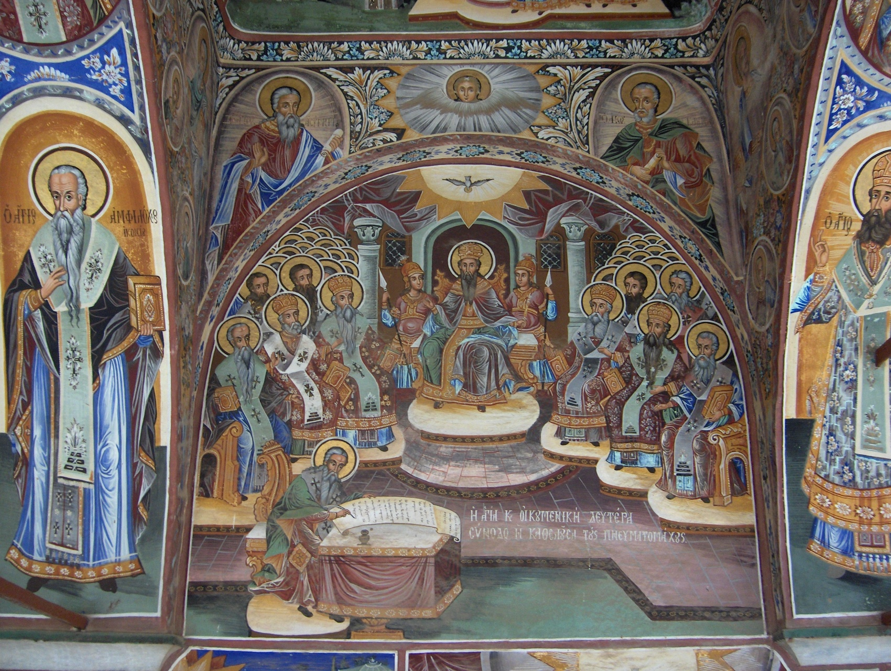

Β΄ Οικουμενική Σύνοδος στην Κωνσταντινούπολη (381 μ.Χ.)

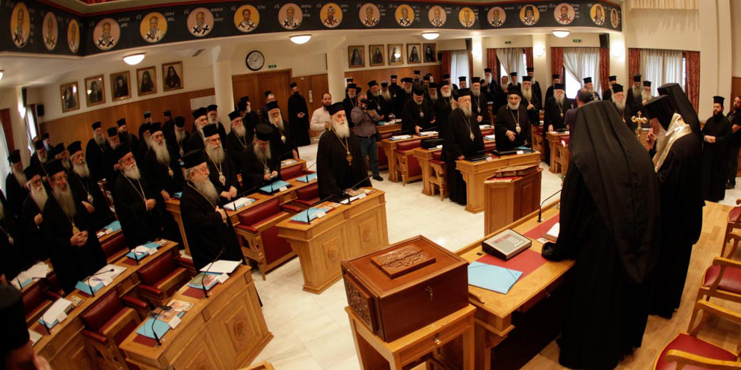

Σύνοδος της Ιεραρχίας της Εκκλησίας της Ελλάδος (2016)

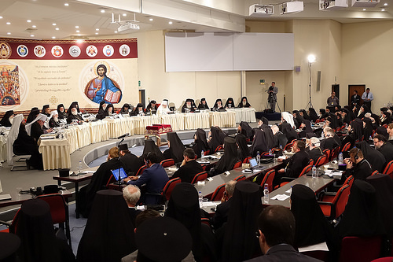

Αγία και Μεγάλη Σύνοδος της Ορθοδόξου Εκκλησίας στην Κρήτη (2016)